Федеральное государственное бюджетное учреждение
"Среднесибирское управление по гидрометеорологии и мониторингу окружающей среды"

ГИДРОМЕТЦЕНТР

МЕТЕОРОЛОГИЧЕСКИЙ БЮЛЛЕТЕНЬ
№12

12.01.2025г.
660049, г. Красноярск,
ул. Сурикова, 28 т. 227-38-39 Е–mail: omp@krasmeteo.ru

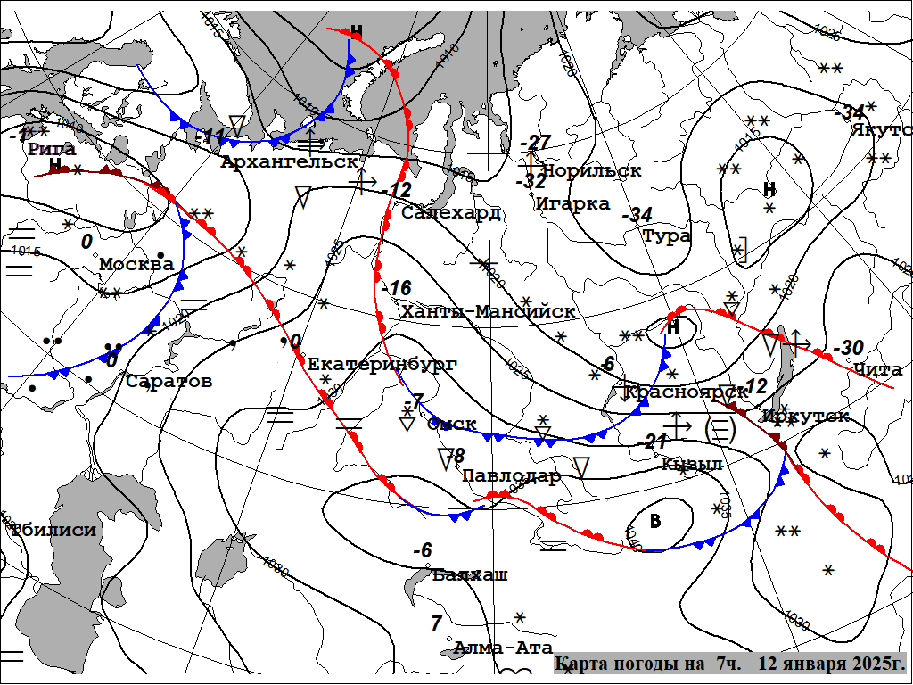

УСЛОВНЫЕ ОБОЗНАЧЕНИЯ:
Цифры у кружков станций показывают температуру воздуха, R – гроза,  - дождь , ∗ - снег, Ξ - туман,
- метель. В– область высокого давления (антициклон), Н – область низкого давления (циклон).
Зубчатые линии – фронты (линии раздела воздушных масс), - тёплый фронт, - холодный фронт,
- фронт окклюзии.

ПРЕДУПРЕЖДЕНИЯ ОБ ОПАСНЫХ ЯВЛЕНИЯХ ПОГОДЫ

КОНСУЛЬТАЦИЯ О НЕБЛАГОПРИЯТНЫХ ЯВЛЕНИЯХ ПОГОДЫ
13 января на юге Таймырского Долгано-Ненецкого МР местами ожидается сильный ветер южной четверти, порывы 17-22 м/с, метель, ночью на севере центральных районах местами морозная погода, температура воздуха -31,-36°, ночью и утром в центральных и южных районах местами туман, на дорогах гололедица.
ФОНОВЫЙ ПРОГНОЗ ЛАВИННОЙ ОПАСНОСТИ
13 января в горных районах Красноярского края, Республик Хакасия и Тыва лавиноопасно.
ПРОГНОЗ ПОГОДЫ
На сутки с 19час 12.01.2025г. до 19час 13.01.2025г.
ЮГ ТАЙМЫРСКОГОДОЛГАНО-НЕНЕЦКОГО МУНИЦИПАЛЬНОГОРАЙОНА
Облачно с прояснениями, небольшой, местами умеренный снег. Ветер южной четверти 7-12 м/с, местами порывы 17-22 м/c, метель. Температура воздуха ночью -23,-28°, местами -33,-38°, днем -15,-20°, местами -25,-30°.

ЭВЕНКИЙСКИЙ МУНИЦИПАЛЬНЫЙ РАЙОН
Переменная облачность, ночью местами, днем повсеместно небольшой снег, на западе местами умеренный снег. Ветер южной четверти 2-7 м/с, днем местами порывы до 12 м/с. Температура воздуха ночью -42,-47°, местами -32,-37°, днем -32,-37°, местами -22,-27°.

ТУРУХАНСКИЙ РАЙОН
Облачно с прояснениями, ночью местами небольшой снег, днем небольшой, местами умеренный снег. Ветер ночью переменный 2-7 м/с, днем южной четверти 2-7 м/с, местами порывы до 12 м/с.. Температура воздуха ночью -27,-32°, местами -20,-25°, днем -13,-18°, местами -23,-25°.

ЕНИСЕЙСКАЯ ГРУППА (Енисейский, С.Енисейский, Пировский и Казачинский районы)
Облачно с прояснениями, ночью преимущественно без осадков, днем небольшой, местами умеренный снег. Ветер западной четверти 2-7 м/с, местами порывы до 12 м/c. Температура воздуха ночью -17,-22°, местами -27,-32°, днем -9,-14°, местами до -19°. На дорогах гололедица.

АНГАРСКАЯ ГРУППА (Мотыгинский, Богучанский и Кежемский районы)
Облачно с прояснениями, ночью преимущественно без осадков, днем небольшой снег. Ветер западной четверти 2-7 м/с, местами порывы до 12 м/c. Температура воздуха ночью -24,-29°, местами -31,-36°, днем -14,-19°, местами -20,-22°. На дорогах гололедица.
АЧИНСКАЯ ГРУППА (Боготольский, Тюхтетский, Ачинский, Бирилюсский, Б.Улуйский, Назаровский, Шарыповский, Ужурский и Козульский районы)
Облачно с прояснениями, ночью небольшой снег, днем преимущественно без осадков. Ветер западной четверти 2-7 м/с, местами порывы до 12 м/c. Температура воздуха ночью -14,-19°, местами до -24°, днем -9,-14°. Ночью и утром местами туман. На дорогах гололедица.

Г. КРАСНОЯРСК
Облачно с прояснениями, ночью небольшой снег, днем без существенных осадков. Ветер ночью западный, днем юго-западный 6-11 м/с. Температура воздуха ночью -15,-17°, днем -10,-12°. На дорогах гололедица.

КРАСНОЯРСКАЯ ГРУППА (Б.Муртинский, Сухобузимский, Емельяновский, Березовский, Манский, Балахтинский и Новоселовский районы).
Облачно с прояснениями, ночью повсеместно, днем местами небольшой снег. Ветер западной четверти 2-7 м/с, местами порывы до 12 м/c. Температура воздуха ночью -14,-19°, местами до -24°, днем -9,-14°, местами до -19°. Ночью и утром местами туман. На дорогах гололедица.
КАНСКАЯ ГРУППА (Тасеевский, Абанский, Дзержинский, Канский, Партизанский, Уярский, Рыбинский, Саянский, Ирбейский, Иланский и Нижнеингашский районы).
Облачно с прояснениями, ночью повсеместно, днем местами небольшой снег. Ветер западной четверти 2-7 м/с, местами порывы до 12 м/c. Температура воздуха ночью -14,-19°, местами до -24°, днем -9,-14°, местами до -19°. Ночью и утром местами туман. На дорогах гололедица.

МИНУСИНСКАЯ ГРУППА (Минусинский, Идринский, Краснотуранский, Курагинский, Каратузский, Ермаковский и Шушенский районы)
Облачно с прояснениями, ночью небольшой снег, в горах местами умеренный снег, днем местами небольшой снег. Ветер юго-западный 2-7 м/с, местами порывы до 12 м/с. Температура воздуха ночью -14,-19°, местами -24,-26°, днем -6,-11°, местами -14,-16°. Ночью и утром местами туман. На дорогах гололедица.

Синоптики: Ивченко Л.Н.

Начальник ГМЦ | А.А. Брашкова
Ответственный за выпуск  начальник ОМП | Д.В. Ульянов
Время выпуска 14 час

